Ministero dell’Economia e delle Finanze
DIPARTIMENTO DELL’AMMINISTRAZIONE GENERALE, DEL PERSONALE E DEI SERVIZI
DIREZIONE DEI SISTEMI INFORMATIVI E DELL’INNOVAZIONE
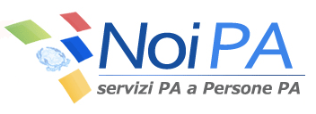

Data | Roma, 3 marzo 2015
Messaggio | 025/2015
Destinatari | Utenti NoiPA
Tipo | Messaggio informativo
Area | NoiPA

Oggetto: Apertura delle linee in parziale aggiornamento.

Si comunica la riapertura delle linee per la rata di aprile 2015. Come già indicato nel messaggio n.° 112, pubblicato il 29 agosto 2014, con il nuovo processo di emissione stipendiale, in questa prima fase, alcune funzioni di aggiornamento restano inibite. Si rimanda al suddetto messaggio per il dettaglio delle funzioni non disponibili.

